Einladung
Zur erweiterten Sitzung am Mittwoch 10.04.2019 um 20.00 Uhr in Salern
Tagesordnungspunkte:
- Begrüßung und Genehmigung des Protokolls
- Kassabericht
- Vorstellung der Ortsbäuerinnen und des Bezirksausschusses
- Grußworte der Ehrengäste
- Bericht der Landessekretärin über aktuelle Themen
- Bezirkswallfahrt 24.04.2019
- Tirtlan machen im Frühjahr am 11.05.2019 (Albeins/Sarns, Feldthurns, Lajen, Lüsen, Natz, Pfeffersberg, Spinges, St. Andrä, Villnöss, Teis, Verdings, Rodeneck, Meransen)
- Allfälliges
Anschließend sind alle zum Buffet eingeladen. (Bitte die Wipptaler Ortsguppen um eine Kleinigkeit fürs Buffet – DANKE)
Sollte jemand verhindert sein bitte eine Vertretung schicken.
Der Bezirksbäuerinnenrat freut sich auf Euer Kommen

Die Bezirksbäuerin
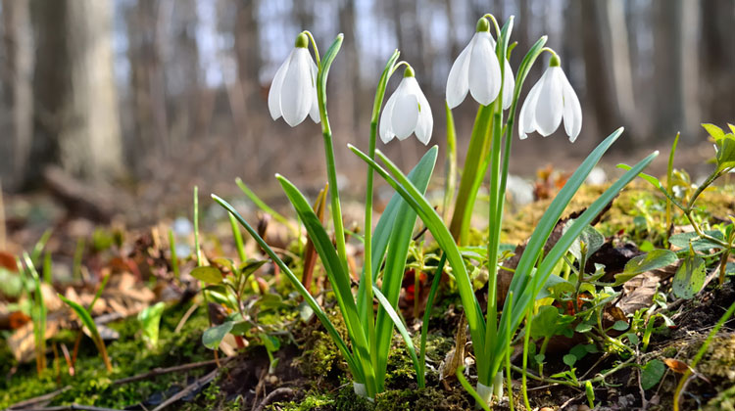
Irmgard Santer Testor

